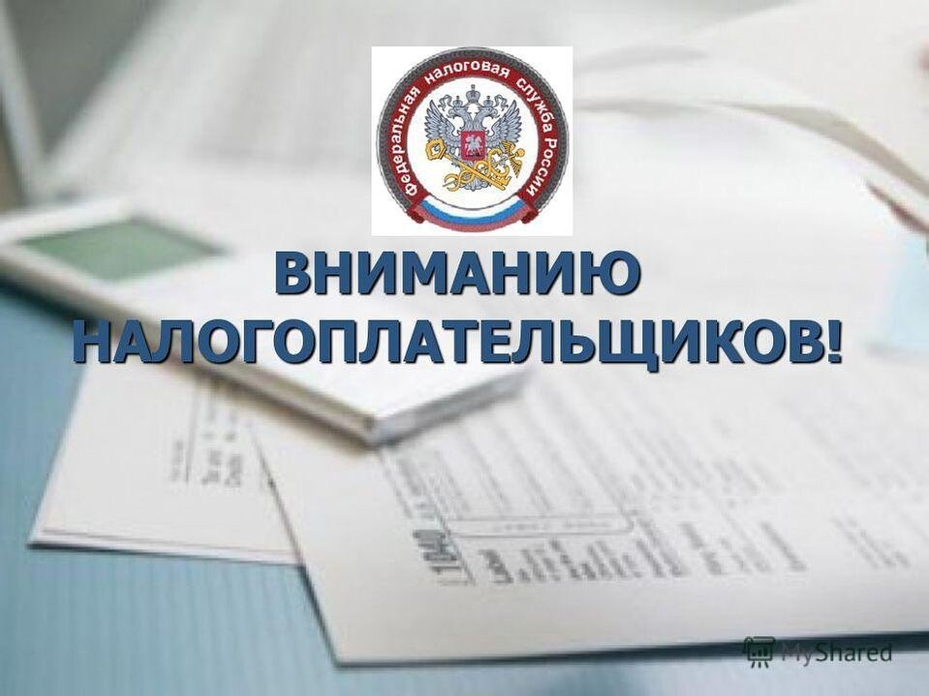

1. Как воспользоваться льготой, неучтенной в налоговом уведомлении?
Шаг 1. Проверить, учтена ли льгота в налоговом уведомлении. Для этого изучить содержание граф «Размер налоговых льгот», «Налоговый вычет» в налоговом уведомлении.
Шаг 2. Если в налоговом уведомлении льготы не применены, необходимо выяснить относится ли налогоплательщик к категориям лиц, имеющим право на льготы по объектам в налоговом уведомлении.
Транспортный налог
Освобождение от уплаты налога предусмотрено Законом Краснодарского края от 26.11.2003 № 639-КЗ "О транспортном налоге на территории Краснодарского края" (для определенных льготных категорий налогоплательщиков: инвалиды 1-2 группы, ветераны ВОВ, ветераны боевых действий, многодетные.
С информацией о налоговых льготах можно ознакомиться в рубрике «Справочная информация о ставках и льготах по имущественным налогам» (https://www.nalog.ru/rn77/service/tax/), либо обратившись в налоговые инспекции или в контакт-центр ФНС России (тел. 8 800 – 222-22-22).
Земельный налог
Нормами налогового законодательства (ст. 395 Налогового кодекса Российской Федерации (далее – Налоговый Кодекс), льготы по уплате земельного налога налогоплательщикам – физическим лицам не предусмотрены.
Однако, применяется налоговый вычет, который уменьшает налоговую базу на кадастровую стоимость 600 квадратных метров одного земельного участка. Льготой могут воспользоваться владельцы земельных участков, относящиеся к следующим категориям: пенсионеры; предпенсионеры; инвалиды I и II групп; инвалиды с детства; ветераны Великой Отечественной войны и боевых действий; многодетные; другие категории граждан, указанные в п. 5 ст. 391 Налогового Кодекса.
Дополнительные льготы могут быть установлены нормативными правовыми актами представительных органов муниципальных образований по месту нахождения земельных участков.
С информацией о налоговых льготах можно ознакомиться в рубрике «Справочная информация о ставках и льготах по имущественным налогам» (https://www.nalog.ru/rn77/service/tax/), либо обратившись в налоговые инспекции или в контакт-центр ФНС России (тел. 8 800 – 222-22-22).
Налог на имущество физических лиц
Льготы для 16-категорий налогоплательщиков (пенсионеры, предпенсионеры, инвалиды, ветераны, военнослужащие, владельцы хозстроений до 50 кв.м и т.п.) предусмотрены ст. 407 Налогового Кодекса. Льгота предоставляется в размере подлежащей уплате суммы налога в отношении объекта, не используемого в предпринимательской деятельности. Льгота предоставляется по выбору налогоплательщика в отношении одного объекта каждого вида: 1) квартира или комната; 2) жилой дом; 3) помещение или сооружение, указанные в подпункте 14 пункта 1 статьи 407 НК РФ; 4) хозяйственное строение или сооружение, указанные в подпункте 15 пункта 1 статьи 407 НК РФ; 5) гараж или машино-место.
Дополнительные льготы могут быть установлены нормативными правовыми актами представительных органов муниципальных образований (законами городов федерального значения Москвы, Санкт-Петербурга и Севастополя) по месту нахождения налогооблагаемого имущества.
С информацией о налоговых льготах можно ознакомиться в рубрике «Справочная информация о ставках и льготах по имущественным налогам» (https://www.nalog.ru/rn77/service/tax/), либо обратившись в налоговые инспекции или в контакт-центр ФНС России (тел. 8 800 – 222-22-22).
Шаг 3. Убедившись, что налогоплательщик относиться к категориям лиц, имеющим право на налоговую льготу, но налоговая льгота не учтена в налоговом уведомлении, рекомендуется подать заявление по установленной форме (приказ ФНС России от 14.11.2017 № ММВ-7-21/897@) о предоставлении льготы по транспортному налогу, земельному налогу, налогу на имущество физических лиц.
Если ранее заявление о предоставлении налоговой льготы направлялось в налоговый орган и в нём не указывалось на то, что льгота будет использована в ограниченный период, заново представлять заявление не требуется.
Подать заявление о предоставлении налоговой льготы в налоговый орган можно любым удобным способом: через личный кабинет налогоплательщика; почтовым сообщением; путем личного обращения в любую налоговую инспекцию; через уполномоченный МФЦ.

2. Что делать, если в налоговом уведомлении некорректная информация?
Сведения о налогооблагаемом имуществе и его владельце (включая характеристики имущества, налоговую базу, правообладателя, период владения) в налоговые органы представляют органы МВД России, осуществляющие регистрацию (миграционный учет) физических лиц по месту жительства (месту пребывания), органы ЗАГС, органы Росреестра, осуществляющие кадастровый учет и государственную регистрацию прав на недвижимое имущество, органы МВД России, МЧС России, Росавиации, Росморречфлота, органы гостехнадзора, осуществляющие регистрацию транспортных средств, органы опеки и попечительства, органы (учреждения), уполномоченные совершать нотариальные действия, и нотариусы, органы МВД России, осуществляющие выдачу и замену документов, удостоверяющих личность гражданина Российской Федерации на территории Российской Федерации.
Ответственность за достоверность, полноту и актуальность указанных сведений, используемых в целях налогообложения имущества, несут вышеперечисленные регистрирующие органы. Указанные органы представляют информацию в налоговую службу на основании имеющихся в их информационных ресурсах (реестрах, кадастрах, регистрах и т.п.) сведений.
Если, по мнению налогоплательщика, в налоговом уведомлении имеется неактуальная (некорректная) информация об объекте имущества или его владельце (в т.ч. о периоде владения объектом, налоговой базе, адресе), то для её проверки и актуализации необходимо обратиться в налоговые органы любым удобным способом:
1) для пользователей «Личного кабинета налогоплательщика» - через личный кабинет налогоплательщика;
2) для иных лиц: посредством личного обращения в любой налоговый орган либо путём направления почтового сообщения, или с использованием интернет-сервиса ФНС России «Обратиться в ФНС России».
По общему правилу, налоговому органу требуется проведение проверки на предмет подтверждения наличия/отсутствия установленных законодательством оснований для перерасчета налогов и изменения налогового уведомления (направление запроса в регистрирующие органы, проверка информации о наличии налоговой льготы, определение даты начала применения актуальной налоговой базы и т.п.), обработка полученных сведений и внесение необходимых изменений в информационные ресурсы (базы данных, карточки расчетов с бюджетом и т.п.).
При наличии оснований для перерасчета налога и формирования нового налогового уведомления налоговый орган не позднее 30 дней (в исключительных случаях указанный срок может быть продлен не более чем на 30 дней): пересмотрит ранее начисленную сумму налога, сформирует (при наличии оснований) новое налоговое уведомление с указанием нового срока уплаты налога и направит ответ на обращение налогоплательщика (разместит его в личном кабинете налогоплательщика).
Дополнительную информацию можно получить по телефону налоговой инспекции или контакт-центра ФНС России: 8 800-222-22-22.

3. Что делать, если налоговое уведомление не получено?
Налоговые уведомления владельцам налогооблагаемых объектов недвижимости и транспортных средств направляются налоговыми органами (размещаются в личном кабинете налогоплательщика) не позднее 30 дней до наступления срока уплаты налогов: не позднее 1 декабря года, следующего за истекшим налоговым периодом, за который уплачиваются налоги.
При этом налоговые уведомления не направляются по почте на бумажном носителе в следующих случаях:
1) наличие налоговой льготы, налогового вычета, иных установленных законодательством оснований, полностью освобождающих владельца объекта налогообложения от уплаты налога;
2) если общая сумма налогов, отражаемых в налоговом уведомлении, составляет менее 100 рублей, за исключением случая направления налогового уведомления в календарном году, по истечении которого утрачивается возможность направления налоговым органом налогового уведомления;
3) налогоплательщик является пользователем интернет-сервиса ФНС России – личный кабинет налогоплательщика и при этом не направил в налоговый орган уведомление о необходимости получения налоговых документов на бумажном носителе;
4) налогоплательщик направил в налоговый орган уведомление о необходимости получения документов от налоговых органов в электронной форме через личный кабинет на едином портале государственных и муниципальных услуг (далее – ЕПГУ).
В иных случаях при неполучении до 1 ноября налогового уведомления за период владения налогооблагаемыми недвижимостью или транспортным средством, налогоплательщику целесообразно обратиться в налоговый орган либо направить информацию через «Личный кабинет налогоплательщика» или с использованием интернет-сервиса ФНС России «Обратиться в ФНС России».
Владельцы недвижимости или транспортных средств, которые никогда не получали налоговые уведомления за истекший налоговый период и не заявляли налоговые льготы в отношении налогооблагаемого имущества, обязаны сообщать о наличии у них данных объектов в любой налоговый орган (форма сообщения утверждена приказом ФНС России от 23.12.2022 № ЕД-7-21/1250@).

4. Как получить налоговое уведомление через ЕПГУ?
Получение налоговых уведомлений через ЕПГУ возможно при соблюдении двух условий (пункт 1.2 статьи 21 НК РФ):
- налогоплательщик должен быть зарегистрирован в единой системе идентификации и аутентификации на ЕПГУ;
- налогоплательщик направил через ЕПГУ уведомление о необходимости получения документов от налоговых органов в электронной форме через ЕПГУ (форма такого уведомления утверждена приказом ФНС России от 12.05.2023 № ЕД-7-21/309@).
На основании такого уведомления налоговый орган разместит в личном кабинете пользователя ЕПГУ адресованные ему налоговые уведомления после их формирования.

5. Какими документами регламентируется возможность получения налоговых уведомлений через ЕПГУ?
К таким документам относятся:
Федеральный закон от 14.04.2023 № 125-ФЗ «О внесении изменений в часть первую Налогового кодекса Российской Федерации»;
приказы ФНС России от 12.05.2023 № ЕД-7-21/309@ «Об утверждении формы уведомления о необходимости получения документов от налоговых органов в электронной форме через личный кабинет на едином портале государственных и муниципальных услуг, формы уведомления о прекращении получения документов от налоговых органов в электронной форме через личный кабинет на едином портале государственных и муниципальных услуг, порядков заполнения таких форм и форматов представления таких уведомлений в электронной форме» и от 14.06.2023 № ЕА-7-6/396@ «Об утверждении Порядка направления документов (сведений), представляемых налогоплательщиком-физическим лицом в налоговый орган в электронной форме через личный кабинет на едином портале государственных и муниципальных услуг, и документов, используемых налоговым органом при реализации своих полномочий в отношениях, регулируемых законодательством о налогах и сборах, направляемых налогоплательщику-физическому лицу в электронной форме через личный кабинет на едином портале государственных и муниципальных услуг».

